Анализ результативности системы работы СОШ №2 по профориентации
за 2018-2019 учебный год

Одним из направлений «Стратегии развития воспитания обучающихся в Республике Татарстан на 2015-2025 годы" является трудовое воспитание, профориентация, профессиональное самоопределение.
Целью профориентационной работы в школе является актуализация процесса профессионального самоопределения обучающихся за счет организации их деятельности, включающей раскрытие и развитие способностей, воспитание трудовой мотивации, содействие принятию обоснованного решения о выборе направления дальнейшего обучения.
В рамках реализации данного направления были поставлены следующие задачи:
1. Повышение информированности учащихся об основных профессиях, по которым наблюдается или планируется существенный дефицит кадров на предприятиях города, Республики.
2. Расширение социального партнерства с организациями, заинтересованными в профессиональной подготовке подрастающего поколения
3. Обеспечение широкого диапазона вариативности профильного обучения за счет комплексных и нетрадиционных форм и методов, применяемых на уроках, элективных курсах и в воспитательной работе.
Для решения данных задач был утвержден план профориентационной работы.

В текущем учебном году внимание уделялось оказанию практической помощи педагогам, классным руководителям в организации профессиональной работы, вооружению их методическими приёмами, обобщению и распространению передового педагогического опыта педагогов по данной проблеме.
Были проведены индивидуальные и групповые консультации, посещены уроки, внеклассные мероприятия профориентационной направленности, проведен педагогический совет по теме «Профориентация: новый взгляд и современные подходы», организована интерактивная выставка к республиканской научно-практической конференции им. М. Н. Морякова.
Обучающиеся 8-11-х классов приняли участие в профессиональной диагностике по методике Климова Е. А. «Определение типа будущей профессии». Методика основана на классификации профессиональных интересов. Позволяет установить в какой области старшекласснику лучше всего выбрать специальность, по которой он будет проходить профессиональное обучение после школы.

Результаты диагностики

8 классы
Класс | Профессиональная направленность
Класс | Человек-природа | Человек-знаковая система | Человек-худ.образ | Человек-человек | Человек-техника
8А | 3 | 2 | 8 | 4 | 4
8Б | 2 | 2 | 8 | 7 | 5
8В | 1 | 3 | 2 | 1 | 1
Итого | 6 | 7 | 18 | 12 | 10

9 классы
Класс | Профессиональная направленность
Класс | Человек-природа | Человек-знаковая система | Человек-худ.образ | Человек-человек | Человек-техника
9А | 3 | 2 | 8 | 6 | 8
9Б | 5 | 7 | 6 | 13 | 6
9В | 0 | 7 | 13 | 12 | 3
Итого | 8 | 16 | 27 | 31 | 17

10-11 классы
Класс | Профессиональная направленность
Класс | Человек-природа | Человек-знаковая система | Человек-худ.образ | Человек-человек | Человек-техника
10 | 3 | 3 | 4 | 2 | 4
11А | 4 | 5 | 8 | 10 | 0
11Б | 0 | 5 | 5 | 4 | 6
Итого | 7 | 13 | 17 | 16 | 10

В основном у обучающихся 8-х классов преобладает профессиональная направленность человек-художественный образ. Профессии, связанные с изобразительной, музыкальной, литературно-художественной, актерско-сценической деятельностью человека — наличие способности к искусствам, творческое воображение, образное мышление, талант, трудолюбие. Это профессии – музыкант, актер, дизайнер, декоратор.
В параллели 9-х классов обучающиеся больше склонны к профессиям, связанным со взаимодействием между людьми. Качества, необходимые для работы с людьми: устойчивое, хорошее настроение в процессе работы с людьми, потребность в общении, способность мысленно ставить себя на место другого человека, быстро понимать намерения, помыслы, настроение людей, умение разбираться в человеческих взаимоотношениях, хорошая память (умение держать в уме имена и особенности многих людей), умение находить общий язык с различными людьми. Это профессии – педагог, психолог, врач, следователь и др.
Старшеклассники в большинстве отдали предпочтение профессиям, связанным с изобразительной, музыкальной, литературно-художественной, актерско-сценической деятельностью человека.
Наименее востребованным направлением оказалось «Человек-природа». Представителей этих профессий объединяет одно очень важное качество — любовь к природе. Но любовь не созерцательная. Которой обладают практически все люди, считая природу наиболее благоприятной средой для отдыха, а деятельная связанная с познанием ее законов и применением их. Одно дело — любить животных и растения, играть с ними, радоваться им. И совсем другое — регулярно, день за днем ухаживать за ними, наблюдать, лечить, выгуливать, не считаясь с личным временем и планами. Специалист должен не просто все знать о живых организмах, но и прогнозировать возможные изменения в них и принимать меры. От человека требуется инициатива и самостоятельность в решении конкретных задач, заботливость, терпение и дальновидность. Человек, работающий в сфере «человек-природа», должен быть спокойным и уравновешенным. Это профессии – агроном, ветеринар, археолог.
Для того чтобы профориентационная работа в школе была эффективной, обучающиеся на протяжении 2018-2019 учебного года посещали учебные заведения города, музеи, выставки, ярмарки учебных мест, экскурсии на предприятия города, были выпущены стенгазеты с тематикой «Моя будущая профессия». Учащиеся знакомились с профессиями в рамках школьных творческих объединений по видам деятельности: спортивно – оздоровительная, художественная, интеллектуальная.
В школе оформлен информационный уголок по профориентационной работе «Твой выбор», который ежегодно пополняется новой литературой. Классными руководителями 1-11 классов проведены тематические классные часы и профориентационные беседы в дни профессиональных праздников.
Обучающиеся 8-11 классов приняли участии во Всероссийских открытых уроках по профессиональной навигации для школьников:
- 11.04.2019г., тема урока “Наперегонки с будущим”
- 25.04.2019г., тема урока “Быстрее! Выше! Умнее!”
1Б класс по приглашению посетили Музей Нефти, который имеет экспозицию, состоящую из более 1000 различных экспонатов. Среди них огромное количество материалов, документов, рассказывающих об истории добычи нефти и газа в Лениногорском районе, о первых нефтяниках, о том, как рос наш родной город, благодаря развитию нефтяной отрасли. В доступной форме экскурсовод рассказала ребятам об интересных страницах истории нашего нефтяного города и района. Для детей это было значимое событие, они с интересом восприняли новую информацию и прониклись яркими впечатлениями от данной экскурсии.

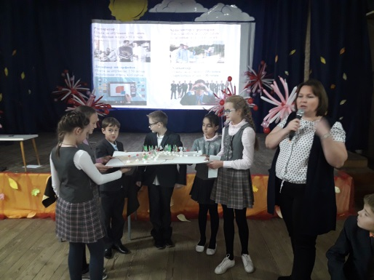
26 октября ребята 4 в класса побывали в Доме детского творчества на финансовом квесте «Ребятам о деньжатах». В ходе игры четвероклассники познакомились с такими понятиями, как вложение капитала, прибыль, кредит. А также с такими профессиями, как ресторатор, архитектор территорий, дизайнер интерфейса, Хэдхантер. В конце квеста ребята презентовали свои мини – проекты по выбранным профессиям.
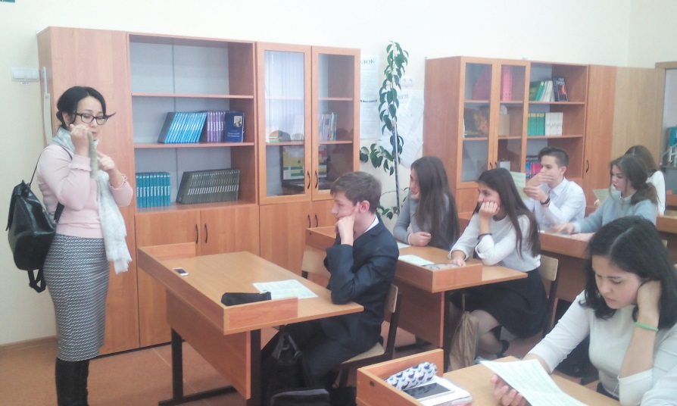
В ноябре состоялась встреча с доцентом кафедры психологии и педагогики Колледжа Казанского Инновационного Университета им. В. Г. Тимирясова, Юсуповой Гульшат Рафаильевной.
Девятиклассники познакомились с основными направлениями колледжа, сроками обучения и социальной поддержкой.
Так же в течение учебного года обучающиеся 9-11 классов посетили Дни открытых дверей многих учебных заведений: Лениногорского Нефтяного Техникума, Лениногорского Политехнического Колледжа, Лениногорского Музыкально-художественного педагогического колледжа, Лениногорского филиала КНИТУ КАИ.
Регулярно организовывались встречи с преподавателями учебных заведений Республики Татарстан. Представители Лениногорского Нефтяного Техникума, Лениногорского Политехнического Колледжа, Лениногорского Музыкально-художественного педагогического колледжа, Лениногорского филиала КНИТУ КАИ выступали на родительских собраниях в 9, 11 классах.
4 октября в актовом зале школы прошла встреча старшеклассников с представителями Бузулукского гуманитарно-технологического института филиала Оренбургского государственного университета. Ребята познакомились с основными направлениями института, материально-технической базой, а также с социальной программой ВУЗа.
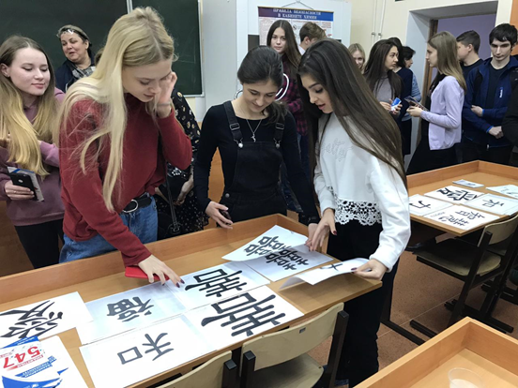
6 декабря на базе школы №2 для выпускников школ города состоялось профориентационное мероприятие «Ночь науки».
Для ребят были организованы мастер-классы, живой диалог с преподавателями Набережночелнинского филиала Казанского федерального университета.

2 февраля в актовом зале Центральной районной больницы прошла встреча учащихся 9, 11 классов с представителями Казанского государственного медицинского университета, Бугульминского медицинского колледжа.
Ребята познакомились с основными направлениями медицинских учреждений.
15 апреля в школе прошла встреча учащихся 9 классов с представителем Альметьевского торгово-экономического техникума.
Учащиеся познакомились с основными направлениями техникума, с порядком зачисления, материальной оснащенностью образовательного учреждения.
От каждой встречи с представителями ВУЗов и ССУЗов ребята получили для себя много полезной информации.
Не остались без внимания и профессиональные пробы, которые проводят для девятиклассников средние специальные учебные заведения города.
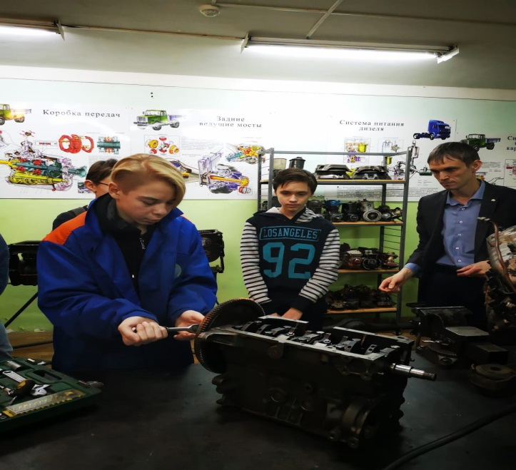
В ноябре и декабре на базе Лениногорского политехнического колледжа для выпускников 9-х классов были организованы профессиональные пробы.
Под руководством преподавателей колледжа ребята попробовали свои силы в разных направлениях: токарное, слесарное производство, кулинария и другое.
В феврале 2019года на базе ЛМХПК для обучающихся 9 классов проведены мастер-классы.
В школе активно продолжает развиваться геологическое направление. В апреле в школе ежегодно проходит зональный конкурс «Красота родного края», где участники представляют работы из природного камня. В этом году были представлены работы не только обучающихся школ нашего города, но и обучающихся школ юго-востока Татарстана. В феврале 2019г. с учащимися 9-х классов организована встреча с ведущим геологом ЗАО «Охтин-Ойл», Бабенковым А. Г., который рассказал о своей интересной и многоплановой деятельности. Также продолжает работать кружок «Юный геолог». В текущем учебном году численный состав кружка значительно обновился. Двое выпускников кружка в 2019г. поступили в Вузы РТ, РФ по направлению «Геология». Участники геологического центра побывали на месторождениях нефти, геологических разрезах и карьерах.
В феврале приняли активное участие в 20-минутных занятиях с абитуриентами по программе «Тест-драйв в Институте геологии – почувствуй себя студентом», организованный Институтом геологии и нефтегазовых технологий Казанского (Приволжского) федерального университета. Ребятам на память выдали студенческие билеты и зачетные книжки.
Ежегодно Команда «Юнгел» защищает честь Лениногорского района на Республиканской открытой полевой олимпиаде юных геологов и входит в десятку лучших школьных команд. Ребята, соревнуясь между собой, приобретают не только новые знания, но и интересные знакомства.
Наша школа продолжает принимать активное участие в проекте «Школьное НГДУ», организованное молодежным комитетом НГДУ «Лениногорскнефть».
На протяжении учебного года юные нефтяники побывали на месторождениях нефти, посетили музей нефти, технопарк НГДУ «Лениногорскнефть» и многое другое. В живую общались с ведущими специалистами и начальниками отделов НГДУ «Лениногорскнефть», которые подробно рассказывали о своей профессии.
Молодежный комитет НГДУ «Лениногорскнефть» тесно сотрудничает с учащимися подшефных школ, приглашают ребят участвовать в конкурсах, викторинах, мероприятиях.
Немаловажной стала работа по целевому приему на педагогические специальности в 11-х классах. По итогам работы комиссии по целевому отбору, от школы в 2019 году были представлены три кандидатуры учащихся 11 классов для принятия участия в Республиканской программе целевого приема на педагогические направления подготовки – история и обществознание, английский язык со вторым иностранным языком, биология и английский язык.
Большая методическая работа в текущем учебном году была проведена и среди педагогов школы.
В марте проведен тематический педагогический совет по теме «Профориентация: новый взгляд и современные подходы», целью которого стало определение места различных форм профориентационной работы в процессе содействия профессиональному самоопределению школьников и оказание профориентационной поддержки учащимся в процессе выбора профиля обучения и сферы будущей профессиональной деятельности.
Педагогический совет был разделен на два блока: теоретический, где педагогам были представлены современные подходы к работе с обучающимися по вопросам профессионального самоопределения, и практический блок, представленный в форме деловой игры.
В рамках проведения республиканской научно-практической конференции им. М. Н. Морякова в школе организована интерактивная выставка, посвященная Году рабочих профессий. Каждый класс представил в необычной форме рабочие профессии.
Таким образом, в Год рабочих профессий в школе прошли различные мероприятия как с обучающимися, так и с родителями, и с педагогами.
Подводя итоги профориентационной работы в школе можно сделать следующие выводы:
- В образовательном учреждении ведется целенаправленная работа по профориентации обучающихся с учетом запроса экономики современного общества.
- План профориентационной работы реализован на достаточном уровне.
- В организации профориентационной деятельности с обучающимися используются разнообразные формы внеклассной деятельности, современные педагогические технологии.

Задачи на следующий год:
1.Активизировать взаимодействие родителей и педагогов, оказывающих непосредственное влияние на формирование профессионального определения обучающихся.
2. Продолжить работу по ориентированию обучающихся с выбором профессии, востребованных в городе и Республике Татарстан с привлечением сотрудников ВУЗов и ССУЗов.
3. Продолжить принимать активное участие в проектах профориентационной направленности.
3. Продолжить работу по целевому направлению на педагогические специальности, по геологическому движению школьников, по нефтяному направлению «Школьное НГДУ»
4. ЗДУВР, Мифтаховой М. П., разработать план профориентационной работы школы на 2019-2020 учебный год, план совместных мероприятий СОШ№2 с образовательными учреждениями города на 2019/2020 учебном году
5. ЗДУВР Мифтаховой М. П. совместно с психологом школы продолжить диагностику по методике Е.А. Климова с обучающимися 8-11 классов, с целью выявления предпочтения сфер деятельности.
6. ЗДУВР Митфаховой М. П. запланировать в декабре 2019г. проведение дня самоуправления с обучающимися 10-11 классов.

Анализ подготовила ЗДУВР, Мифтахова М. П.
Зачитан на

